
FICHE COMMUNE – 2022

Table des matières
1-Situation géographique 1
2-Moyens, équipements, matériels 2
2.1-Locaux : 2
2.2-Matériels : 2
2.3-Fournisseurs : 2
2.4-Organisation, main d’œuvre : 2

Situation géographique
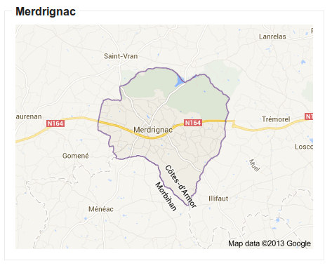
La commune de Merdrignac est un chef-lieu de canton se situant dans les Côtes d’OC en Hérault à 45 minutes de Béziers, sur la RN164 et à 45 minutes de Bédariaux. C'est une commune rurale de 1 090 habitants. Elle s'étend sur 5 712 hectares. Le service technique se situe à côté du complexe sportif (rue Nationale).
Population par sexe et âge en 2009
 | Hommes | % | Femmes | %
Ensemble | 1415 | 100,0% | 1501 | 100,0%
0 à 14 ans | 237 | 16,7% | 206 | 13,7%
15 à 29 ans | 263 | 18,6% | 244 | 16,3%
30 à 44 ans | 250 | 17,7% | 235 | 15,7%
45 à 59 ans | 265 | 18,7% | 266 | 17,7%
60 à 74 ans | 227 | 16,0% | 251 | 16,7%
75 à 89 ans | 164 | 11,6% | 262 | 17,5%
90 ans ou plus | 9 | 0,6% | 37 | 2,5%
Source : Insee, RP2009 exploitation principale.
Population de 15 ans ou plus par sexe, âge et catégorie socioprofessionnelle en 2009
 | Hommes | Femmes
Ensemble | 1191 | 1289
Agriculteurs | 59 | 36
Artisans, commerçants chefs d'entreprise | 75 | 32
Cadres et professions intellectuelles supérieures | 36 | 28
Professions intermédiaires | 92 | 88
Employés | 20 | 227
Ouvriers | 343 | 151
Retraités | 411 | 544
Autres personnes sans activité professionnelle | 155 | 183

Moyens, équipements, matériels

Locaux :
Le service technique est composé d'un entrepôt de matériel (mécanique, électricité, menuiserie) et d'un hangar pour les véhicules et les matériels.
Un espace de stockage pour les déchets végétaux est situé en périphérie de la commune. Déchetterie

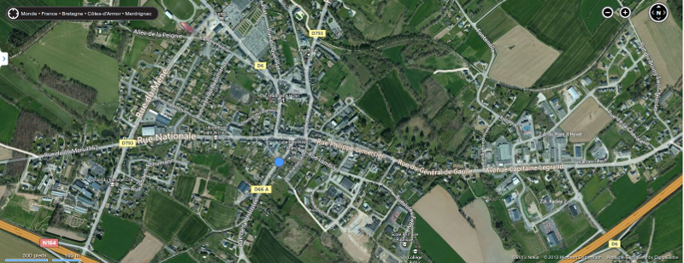

Service technique
Déchetterie

Matériels :
- Outils de coupe (tronçonneuse, tondeuses auto-tractée et auto-portée, taille-haie, débroussailleuse, sécateur, sécateur de force, cisaille, scie, etc.)
- Outils à mains (bêche, pelle, brouette, râteau, croc, bineuse, ect.)
- Outils de nettoyage (balai, souffleur, station de lavage, nettoyeur haute pression, etc.)
- Un tracteur (semoir, pelleteuse, remorque, rotavator, caisson de ramassage, etc.)
- Un mini tracteur avec remorque
- Un camion

Fournisseurs :
- Point Vert Merdrignac
- Mené Loisirs Motoculture
- Campion Père & Fils, vente et réparation de machines agricoles
- Les Serres du Mené

Organisation, main d’œuvre :
L'équipe est composée de 5 personnes. 4 sont à temps plein, 1 est à 50 %.

